 |  | 

Tilde Corsi e Gianni Romoli

e Rai Cinema

presentano

L’amore è imperfetto

Un film di
Francesca Muci

Soggetto e Sceneggiatura
Gianni Romoli e Francesca Muci

IN VENDITA IN DVD DAL 22 MAGGIO 2013

Distribuzione


Ufficio stampa: Lucrezia Viti  Tel. 348 2565827 - 06 68470333  lucreziaviti@yahoo.it – l.viti@raicinema.it |  | Per immagini e materiali vari consultare il sito www.01distribution.it – Area press home-video  ^{CREDITI NON CONTRATTUALI}

cast tecnico

Regia |  | Francesca Muci
Sceneggiatura |  | Gianni Romoli  Francesca Muci
Tratto da |  | L’amore è imperfetto  di Francesca Muci  Edizioni Piemme Spa
Fotografia |  | Vittorio Omodei Zorini
Scenografia |  | Massimo Santomarco
Montaggio |  | Alessandro Marinelli
Costumi |  | Alessandro Lai
Suono |  | Alessandro Rolla
Musica |  | Manuel De Sica
Prodotto da |  | Tilde Corsi e Gianni Romoli
Una produzione |  | R&C Produzioni
Con |  | Rai Cinema
Con il sostegno di |  | Apulia Film Commission

 |  | 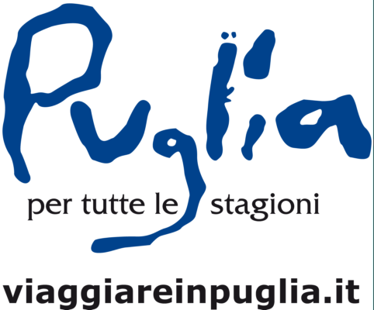

cast artistico

Elena |  | Anna Foglietta
Ettore |  | Bruno Wolkowitch
Marco |  | Giulio Berruti
Roberta |  | Camilla Filippi
Adriana |  | Lorena Cacciatore

Crediti non contrattuali

SINOSSI BREVE

“Io non rinuncio più a niente. L’amore però, quello non me lo invento più. Mi prendo quello che viene, senza più regole, anche se non so cos’è.”
È bastato un attimo e la vita di Elena è cambiata d’improvviso. Dopo una grande delusione d’amore, Elena incontra per caso due persone da cui si lascia sedurre: Ettore, un uomo maturo e affascinante e Adriana, una diciottenne travolgente e senza freni inibitori.
Le due storie aiuteranno Elena ad accettare l’imperfezione dell’amore e a ritrovare se stessa.

DATI TECNICI DVD

Contenuti speciali COMMENTO AL FILM DI FRANCESCA MUCI E GIANNI
ROMOLI
MAKING OF
SCENE TAGLIATE
TRAILER
Durata 93 Minuti
Formato video 1,85:1 anamorfico
Area 2
Audio Italiano - Dolby Digital 5.1
Sottotitoli Italiano per non udenti

Strato Doppio

